3º MEDIO ELECTIVO CIENCIAS DE LA ACTIVIDAD FISICA Y DEPORTES
EVALUACION SUMATIVA
Título de la Guía: PPT Habilidades motrices especificas | Fecha: semana del 28 de septiembre al 02 de octubre
Objetivo de Aprendizaje: Evaluar las habilidades motrices especializadas de manera creativa y segura, en una variedad de actividades físicas que sean de su interés y en diferentes entornos.
Nombre Docente: Patricia Suazo Fritz
Nombre Estudiante: | Curso: 3°medio D-E

Estimados/as alumnos(as) junto con saludarlos y esperando que se encuentren muy bien de salud junto a sus familias, quisiera invitarlos a crear un circuito de habilidades motrices básicas utilizando materiales que tengan en su casa.
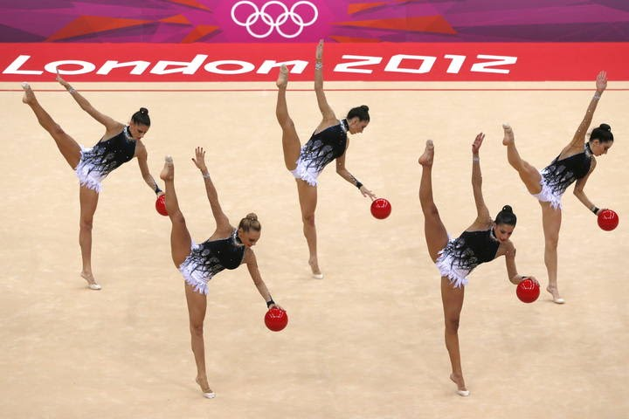

LA ACTIVIDAD EVALUADA PARA ESTA SEMANA SERÁ REALIZAR UNA PRESENTACIÓN DE PPT CONSIDERANDO LO SIGUIENTE:

1.- Crear un circuito de habilidades motrices básicas utilizando materiales que tengas en tu casa.
Este circuito debe registrar:
- Portada, en la que se indique su nombre y curso.
- Circuito mínimo 2 ejercicios por habilidad motriz: locomoción, manipulación y equilibrio (máximo 9 ejercicios)
- Cada ejercicio debe incluir imágenes explicativas, estas también pueden incluir texto.
- Debe finalizar el PPT con una conclusión que incluya su opinión acerca de la actividad realizada
RECUERDEN QUE EL TRABAJO DEBEN ENVIARLO A MI CORREO: psuazo@sanfernandocollege.cl
PLAZO MÁXIMO VIERNES 02/10/2020

